湘西州公共资源交易中心竞价系统

国有资产

——自然人、竞买人、竞买企业

操作手册

2022年7月

目 录

目录
一、交易主体注册 - 1 -
1.CA办理 - 1 -
2.账号注册 - 1 -
3.CA激活 - 4 -
4.账号密码重置、单位类型修改、CA锁解绑申请 - 6 -
二、产权业务系统登录方式 - 7 -
1.登录方式一 - 7 -
2.登录方式二 - 7 -
3.登录方式三 - 8 -
三、产权业务 - 8 -
（一）我要申购 - 9 -
（二）竞价标的 - 19 -
（三）历史标的 - 20 -
（四）我的文档 - 20 -
（五）缴纳交易服务费，签订成交确认书、合同 - 22 -
（六） 结算交易资金及费用 - 24 -
（七） 交易见证书打印 - 24 -

一、交易主体注册

1.CA办理
CA办理分为在线自助办理和现场办理两种方式，在线自助办理请登录湘西州公共资源交易网（http://ggzyjy.xxz.gov.cn/），点击【CA数字证书】→【湘西州公共资源交易中心数字证书及电子签章线下办理流程】，也可以现场办理。CA办理请咨询0743-8523032。
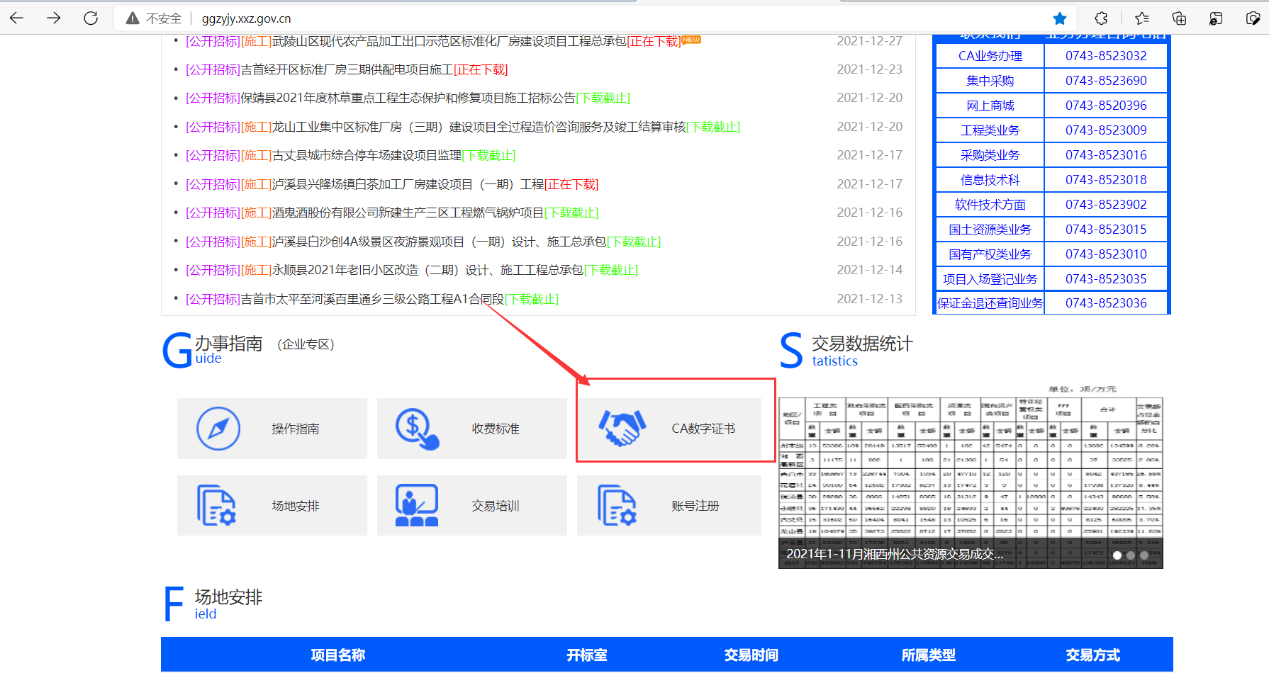
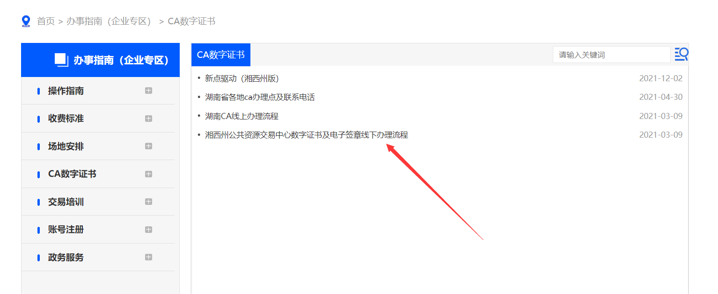

2.账号注册
使用IE10及以上版本浏览器登录湘西州公共资源交易网（http://ggzyjy.xxz.gov.cn/），点击【账号注册】
①点击【账号注册】
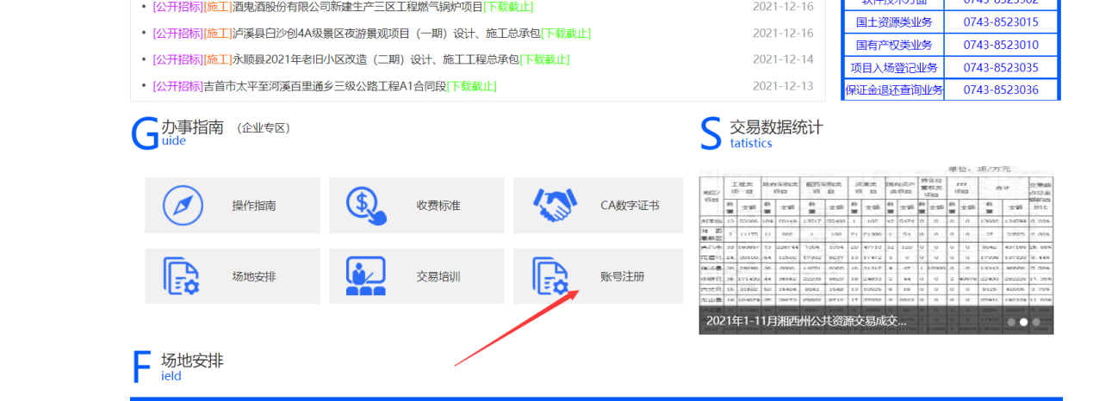
②确认注册协议http://app.ggzyjy.xxz.gov.cn/TPBidder/huiyuaninfomis2/pages/huiyuanregister/Agree，确认注册协议
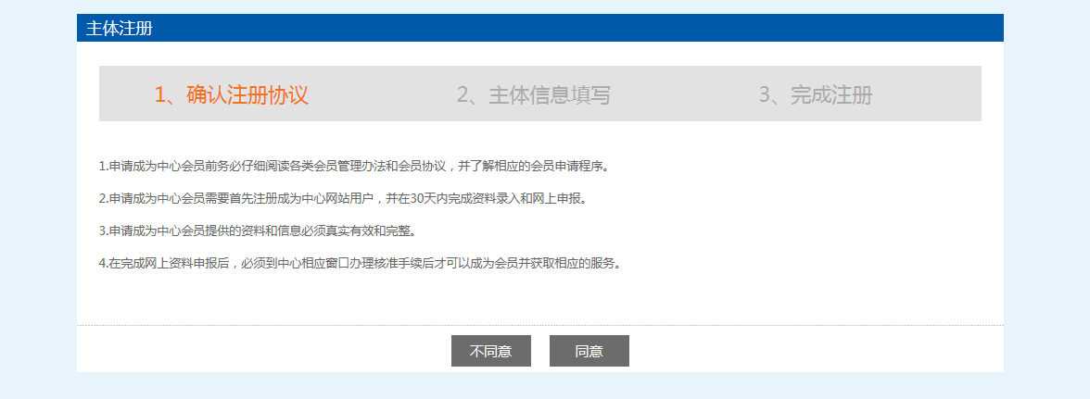

③主体信息填写
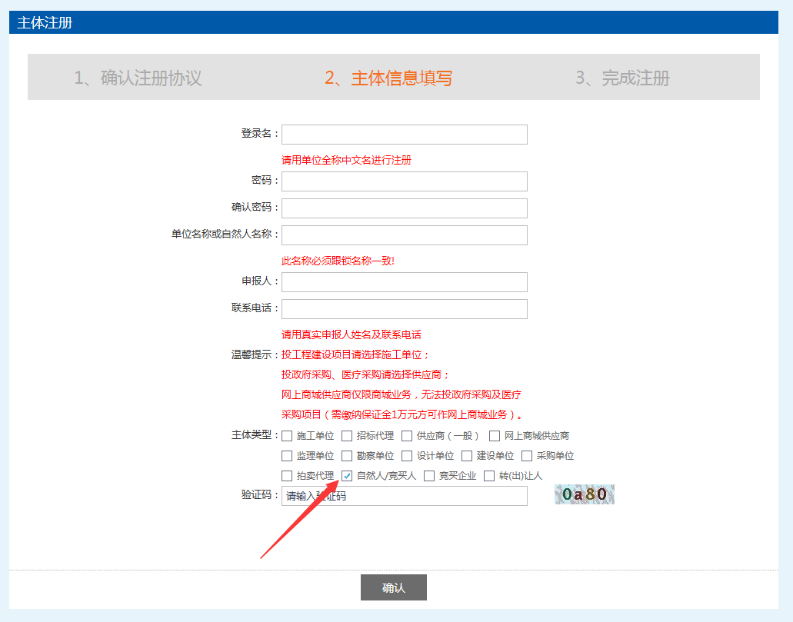
注：意向竞买人注册账号时，个人竞买应选择“自然人/竞买人”，企业竞买应选择“竞买企业”；
输入登录名、密码等基本信息，如果显示该登录名已被注册，须更换登录名。
④点击【修改信息】完善基本信息（自然人/竞买人）
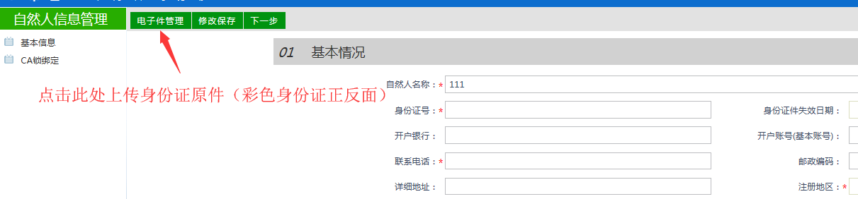
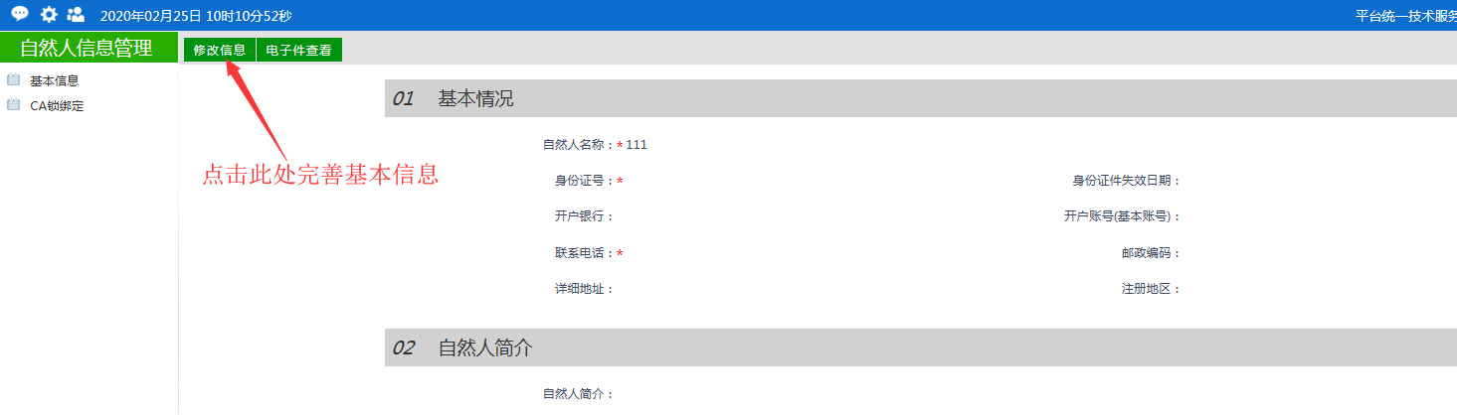
⑤点击【电子件管理】，上传身份证原件扫描件

⑥点击【修改信息】完善基本信息（竞买企业）
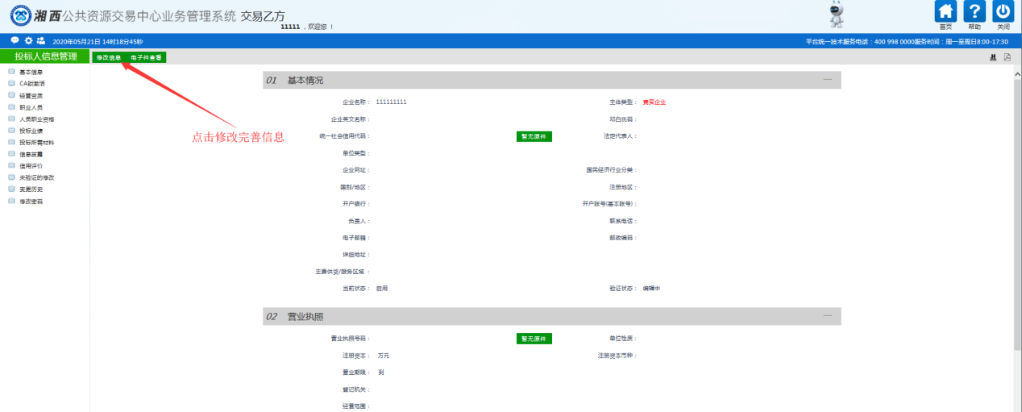
⑦点击【电子件管理】，上传营业执照原件扫描件、法定代表人身份证原件扫描件，委托他人办理主体注册还需上传授权委托和经办人身份证原件扫描件

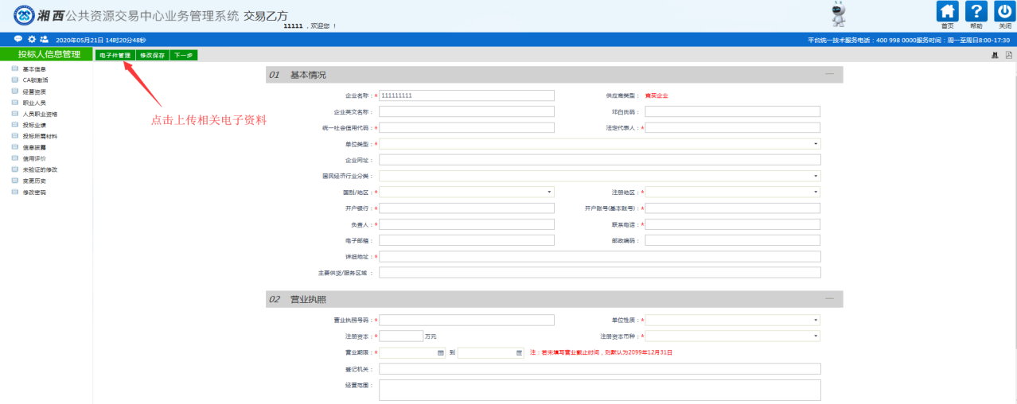
3.CA激活
完善基本信息后，点击【CA锁激活】菜单，插上办理的CA锁后，录入CA使用人信息，点击【读取证书】按钮，主体类型勾选“自然人/竞买人”或“竞买企业”，然后点击【激活】按钮。以上操作完成后返回基本信息界面点击【修改保存】→【下一步】→【提交审核】。
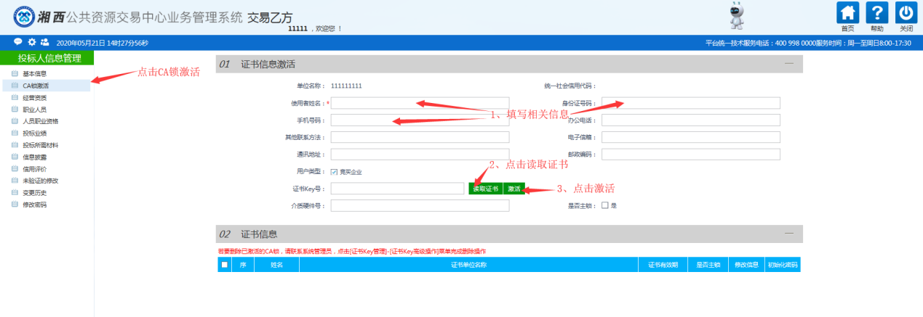
注：①意向竞买人必须激活CA后，才可提交审核，否则无法办理竞买业务。
②办理CA时，CA锁中的单位信息必须与注册帐号的主体名称保持一致，否则无法激活CA进行竞买活动。
③当主体类型有多种身份时，点击左上角的“身份切换”按钮，可以切换到其它主体类型的单位。如下图所示：
点击模块可以进入对应身份的交易平台

验证状态：
（1）编辑中：可以继续修改信息，一旦提交验证，即变为待验证状态。
（2）待验证：不能修改信息，等待中心验证。
（3）验证通过：交易中心已经验证过的正式记录。其中，基本信息和上传的电子件可以再次被修改，但是修改后未经交易中心验证通过的，仅是临时记录。
（4）验证不通过：交易中心验证退回的状态，需要重新修改并提交验证。

4.账号密码重置、单位类型修改、CA锁解绑申请
在投标人/供应商/竞买方登录界面点击【账号密码重置、单位类型修改、CA锁解绑申请】进入申请界面。
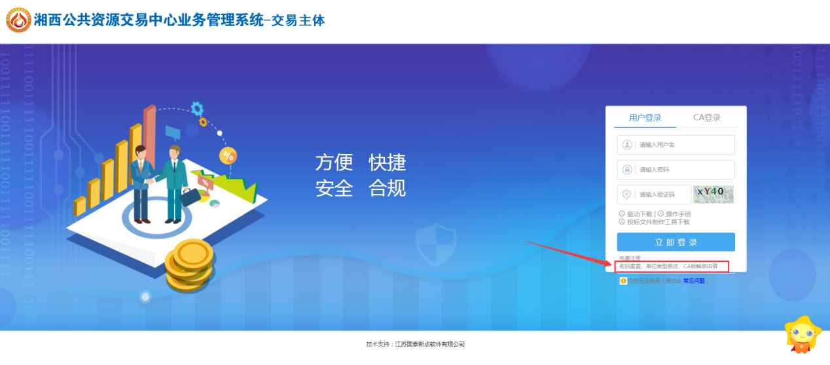
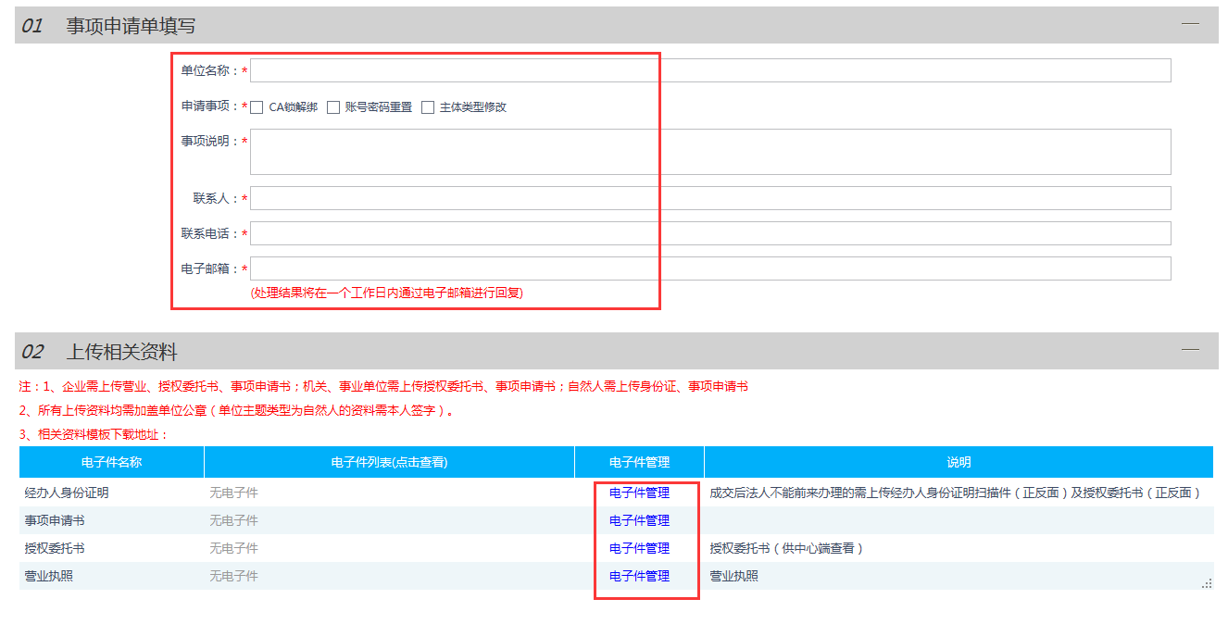
填写单位名称（自然人填写姓名）勾选申请事项写好事项说明，填写联系人、联系电话、电子邮箱，在电子件管理中上传好事项申请的相关资料。

二、产权业务系统登录方式

1.登录方式一
在浏览器中输入http://ggzyjy.xxz.gov.cn访问门户网站，点击网站首页“一站式”综合服务系统，点击“投标人、供应商、竞买方登录”，可跳转到会员端登录界面。
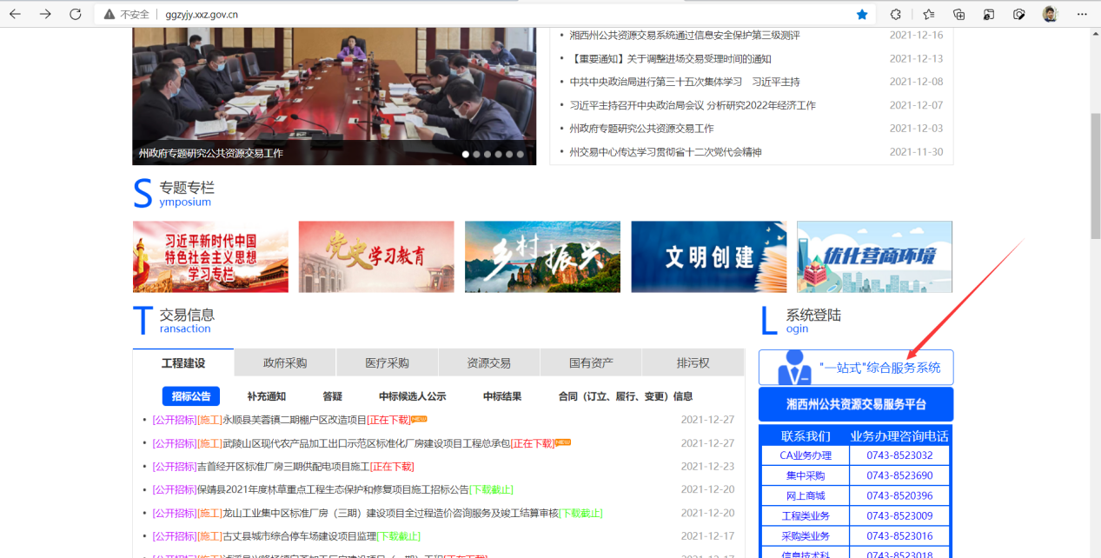
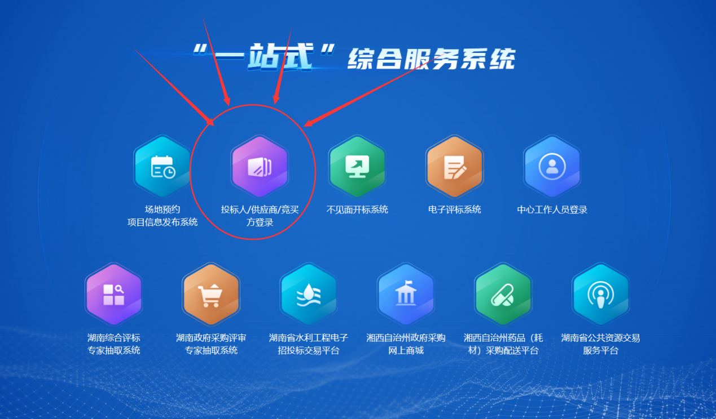

2.登录方式二
在浏览器中直接输入系统地址：
http://app.ggzyjy.xxz.gov.cn/TPBidder/
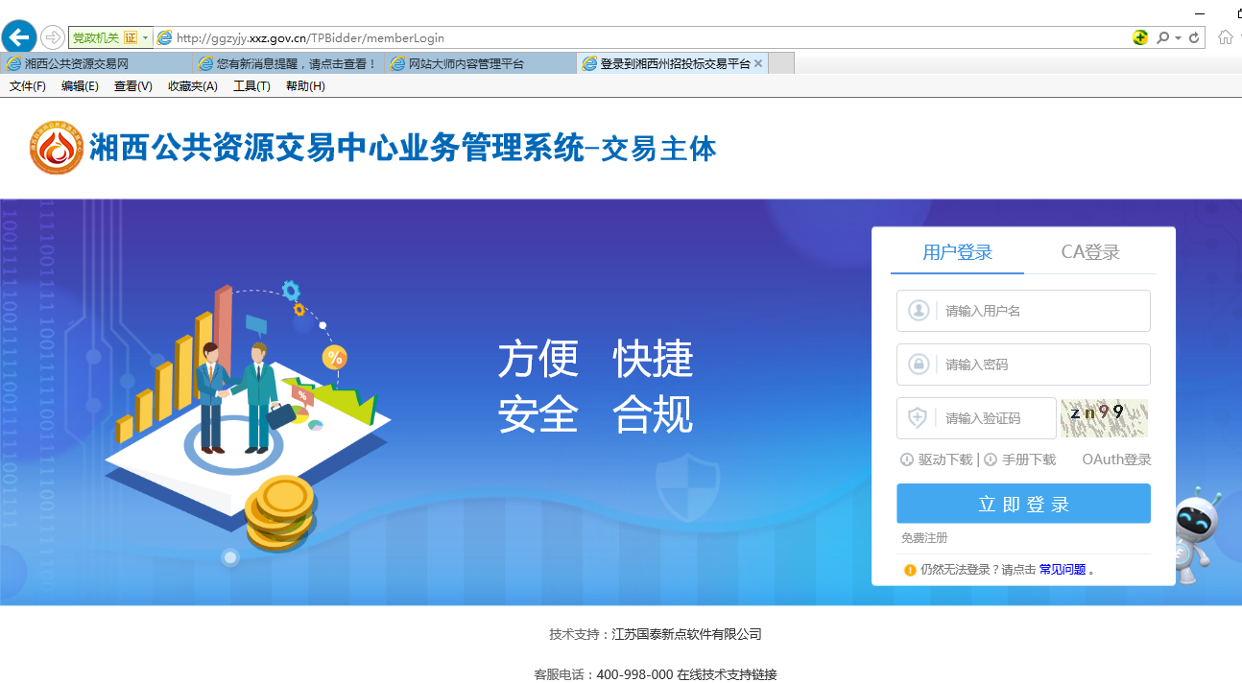

3.登录方式三
在门户网站国有资产-转让公告中，点击“我要申购”按钮，进入到会员端登记界面。
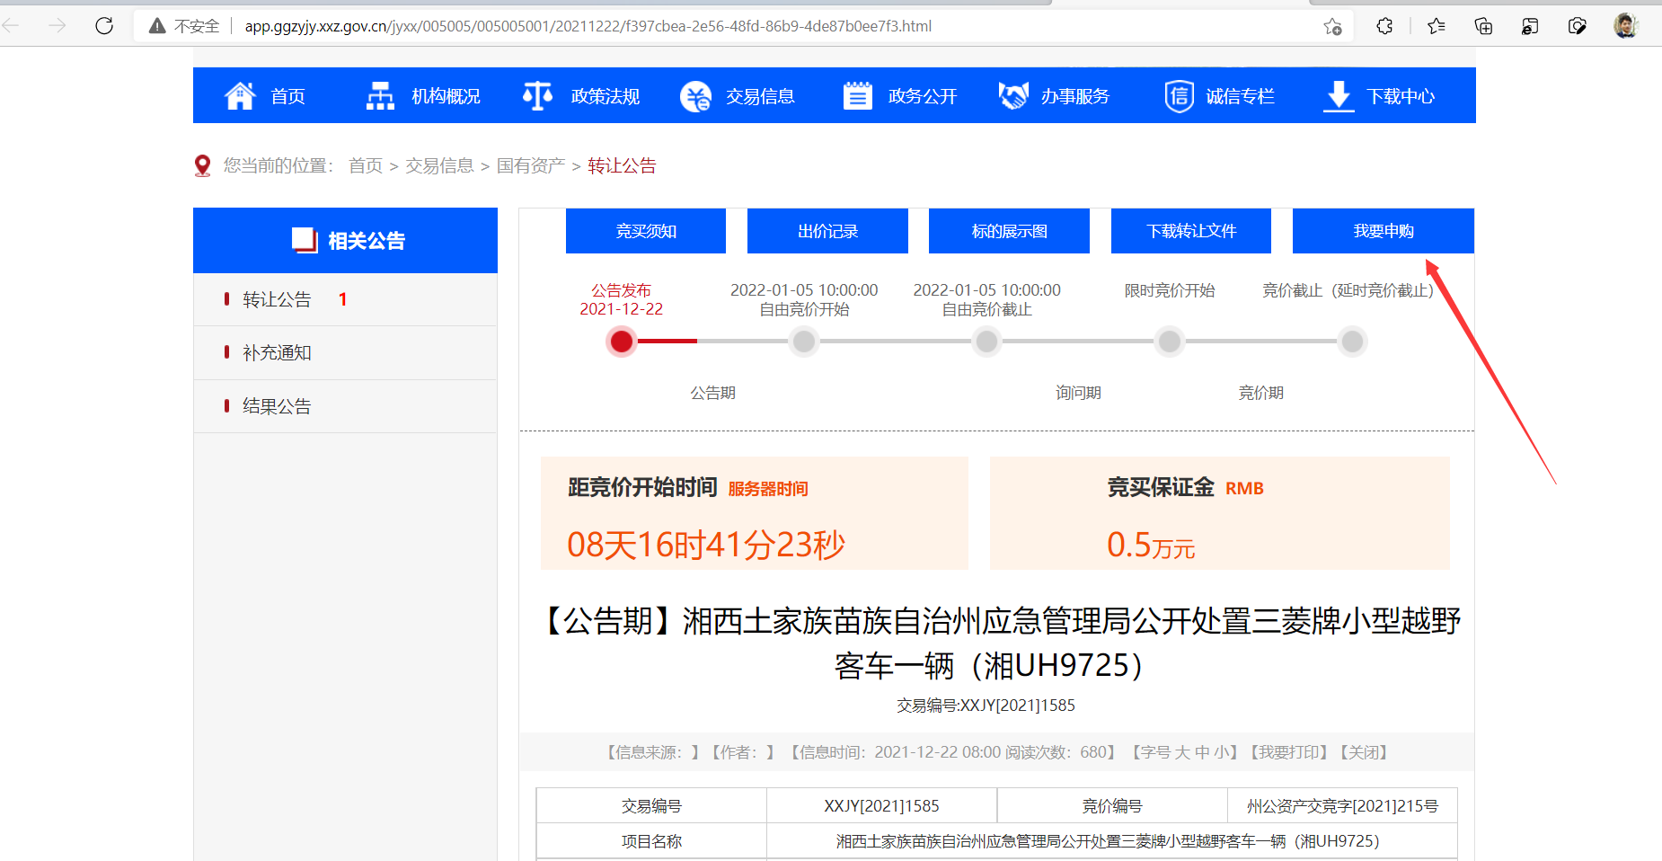

三、产权业务

（一）我要申购
业务流程：

操作步骤：
- 点击“产权业务”—“我要申购”菜单，如下图：
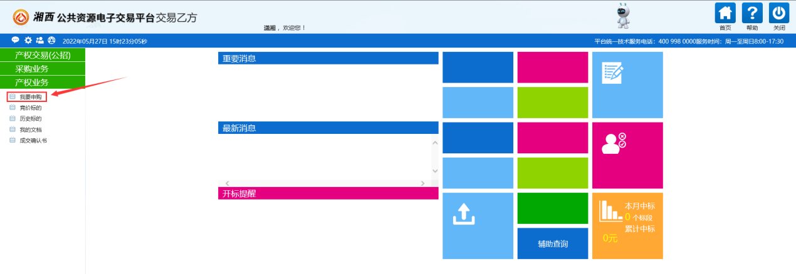
2、找到需要竞购的项目名称，点击后面“我要竞价”的操作按钮，如下图：
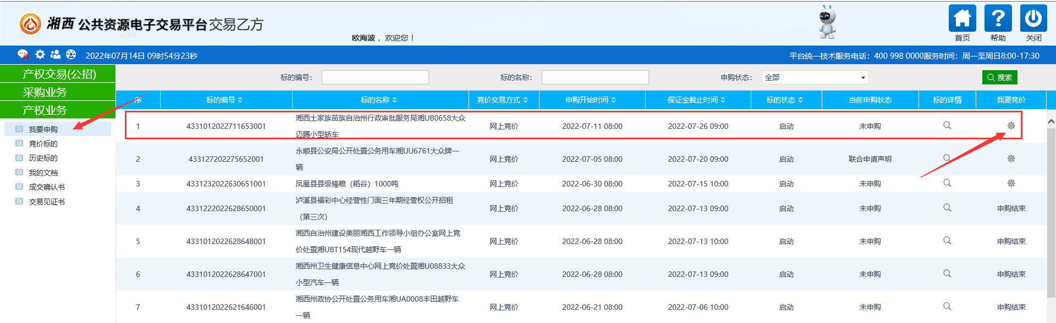
3、认真阅读竞买须知，点击下方“同意”按钮，进入“选择竞买方式”。
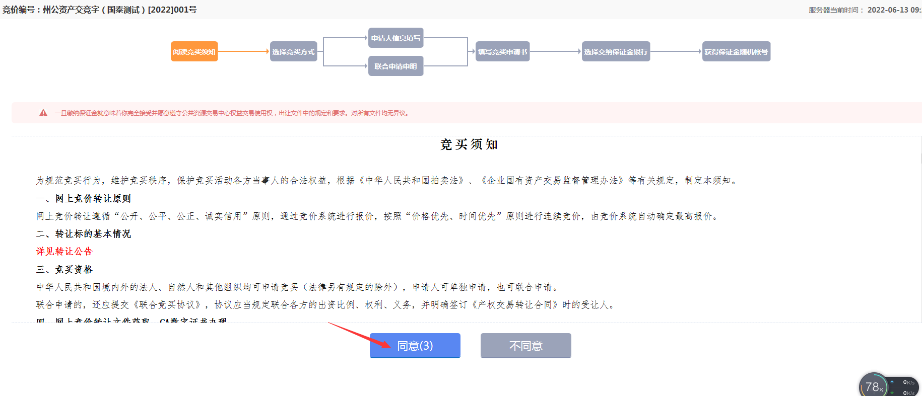
4、在竞买方式中，根据实际情况选择“单独申请”还是“联合申请”：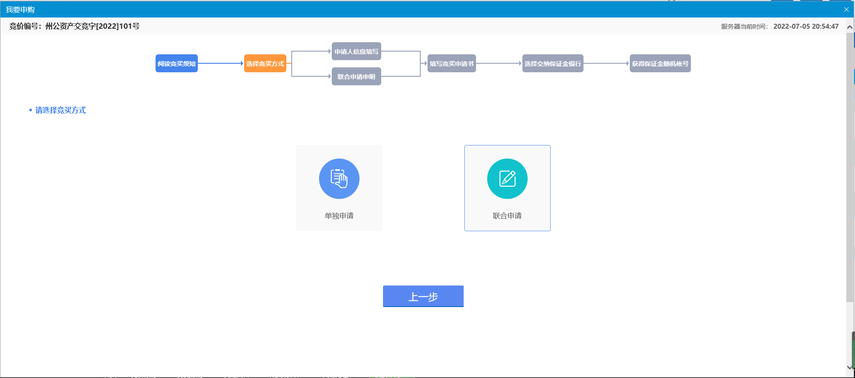

- 若选择“单独申请”时，则进入“申请人信息填写”页面；点击“上一步”按钮，可返回到“选择竞买方式”页面；确认信息内容无误后，点击“下一步”按钮进入“填写竞买申请书”页面：
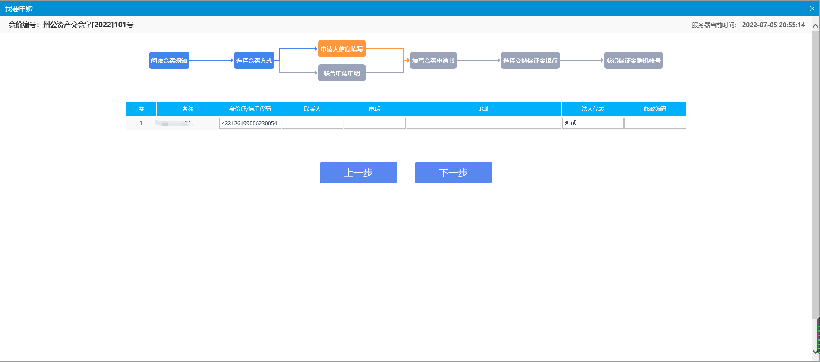
- 若选择“联合申请”时，则进入“联合申请申明”页面，点击“新增”按钮，可新增联合竞买人信息；点击“删除”按钮，可删除联合竞买人信息；点击“上一步”按钮，可返回到“选择竞买方式”页面；确认信息内容无误后，点击“下一步”按钮进入“填写竞买申请书”页面：
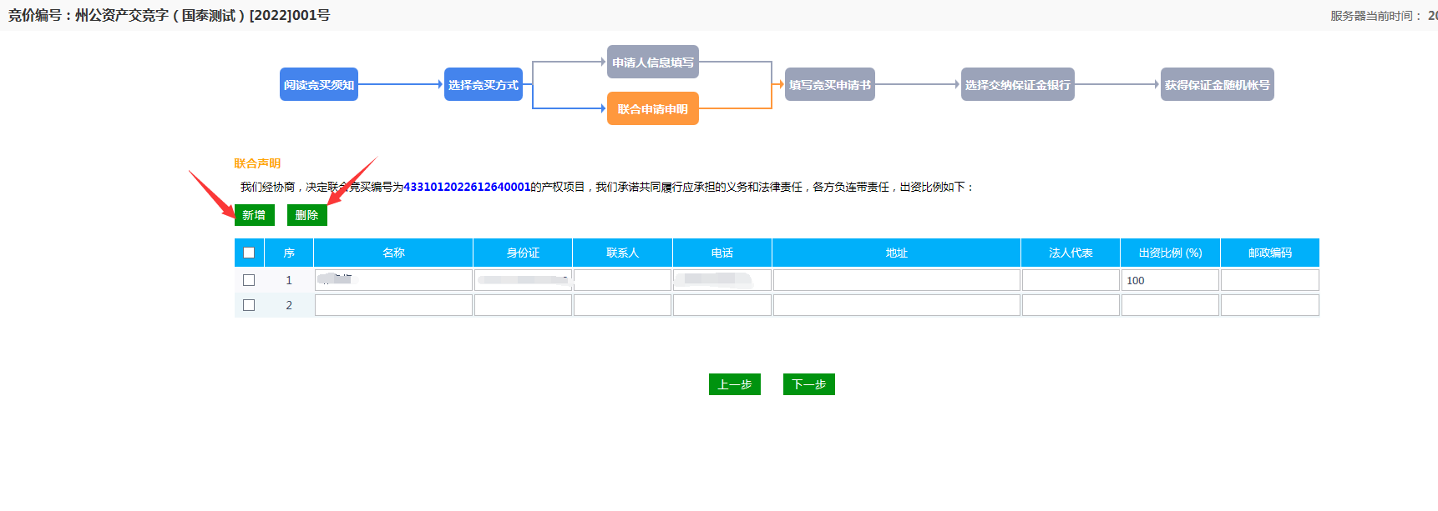
5、在填写竞买申请书页面，在下方，点击“电子件管理”按钮上传“营业执照或个人身份证”等附件信息后，点击“申请”按钮后，进入“选择缴纳保证金银行”页面。
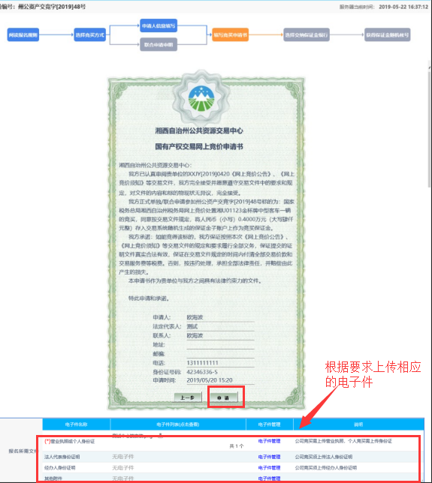
6、在选择缴纳保证金银行页面，选择缴纳保证金银行后，点击“生成子账号”按钮，进入“获取保证金随机账号页面”：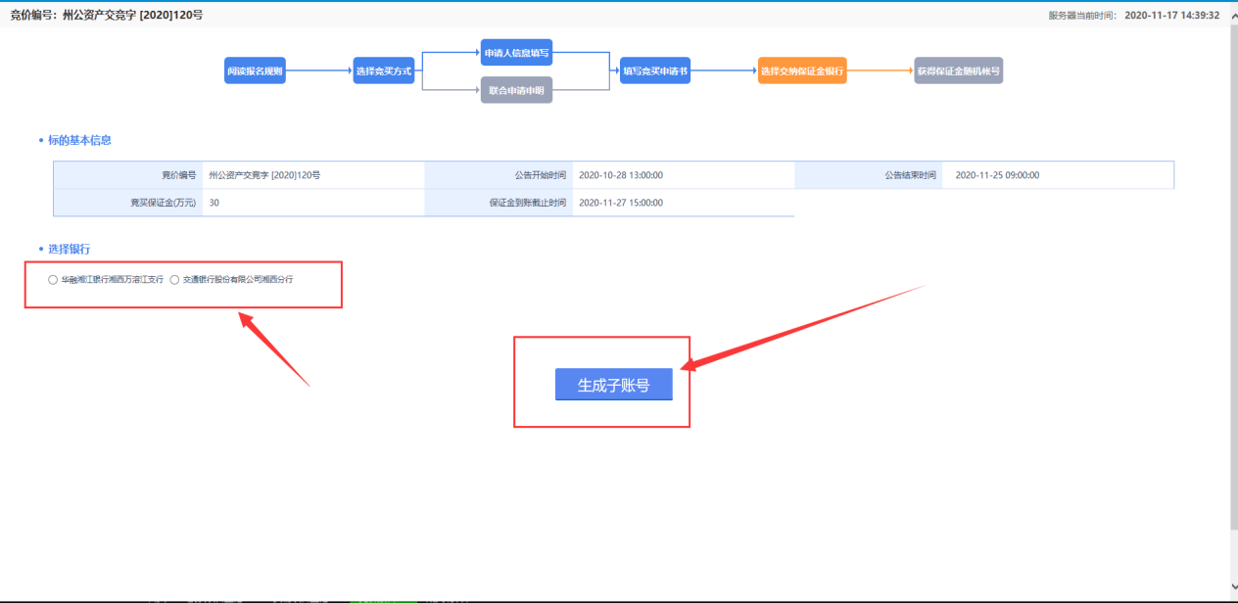

- “打印回执”按钮，可将保证金随机帐号信息进行打印
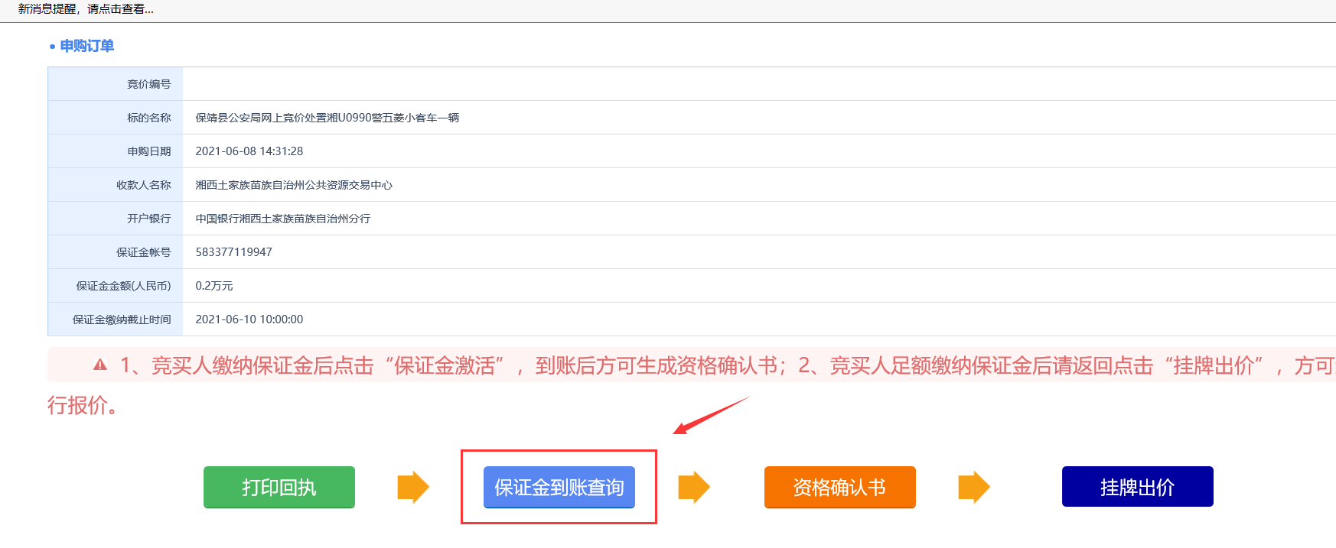
b、竞买人根据生成的保证金子账号信息，缴纳对应数款的保证金后，点击“保证金到账查询”按钮，查询保证金支付信息
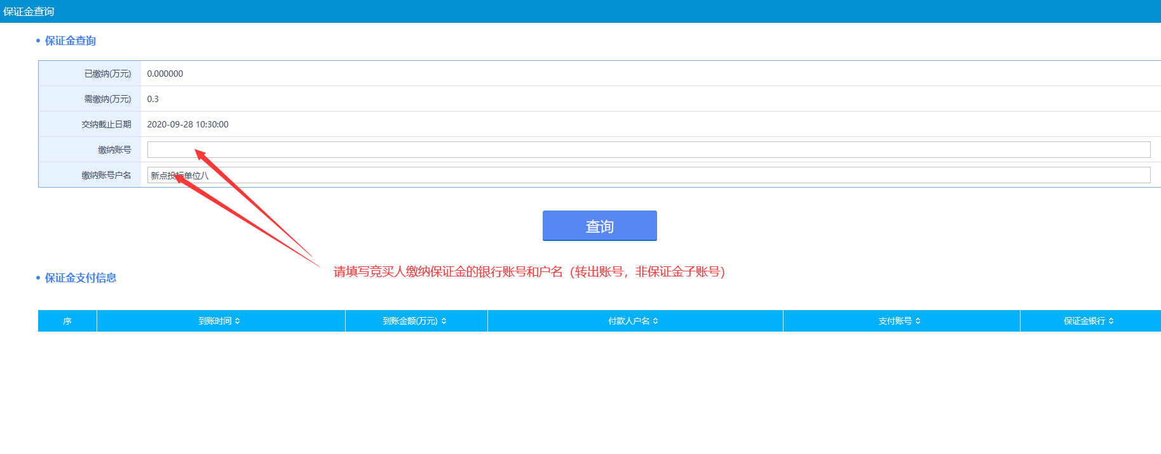
注：①当查询到未缴纳足额的保证金时，无法进行资格确认书确认
②请在此列填写竞买人用于缴纳保证金的银行账号（转出账号，不是保证金子账号）
③由于银行保证金到账时间会有延迟，有时在缴纳保证金后无法立即查询到已缴纳的保证金信息，因此，为了保证竞买人能及时进行竞价，避免因延迟无法即时查询到保证金金额影响竞价造成损失，建议竞买人提前缴纳足额的保证金。
c、查询到缴纳足额保证金信息后，点击“资格确认书”按钮，进入“网上竞价资格确认书”页面，竞买人确认资格确认书内容后，点击“确认”按钮，返回获取保证金随机帐号页面。

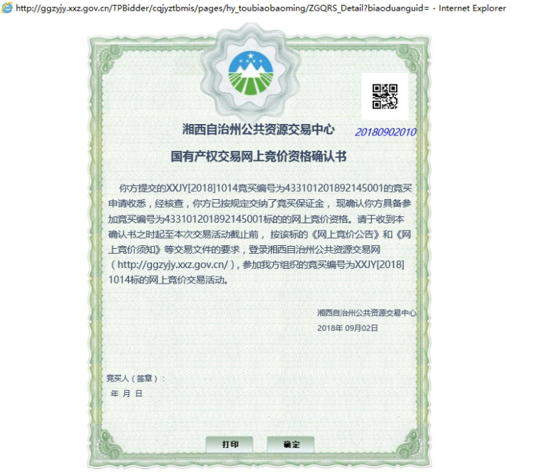
确认资格确认书后，点击“挂牌出价”按钮，进入“电子竞价风险告知及接受确认书”页面。
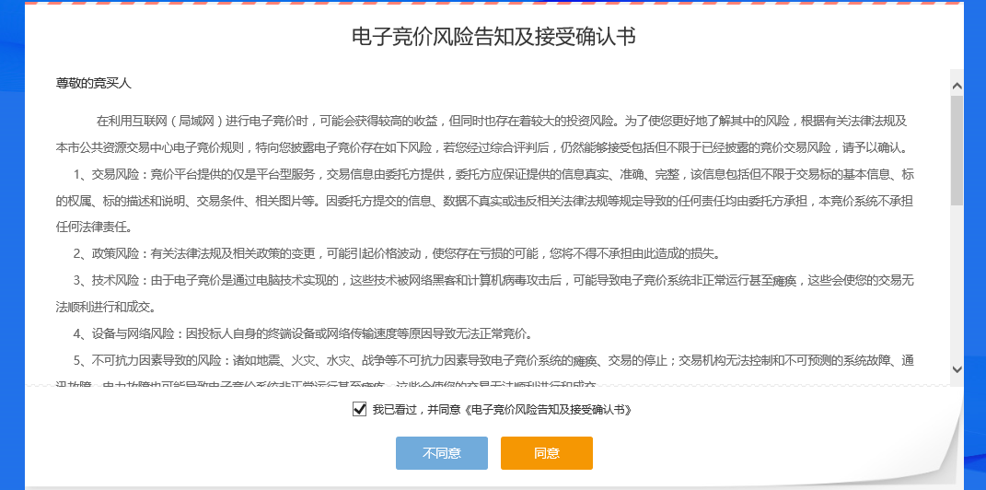
7、“电子竞价风险告知及接受确认书”中点击“同意”按钮后，进入电子竞价系统页面。
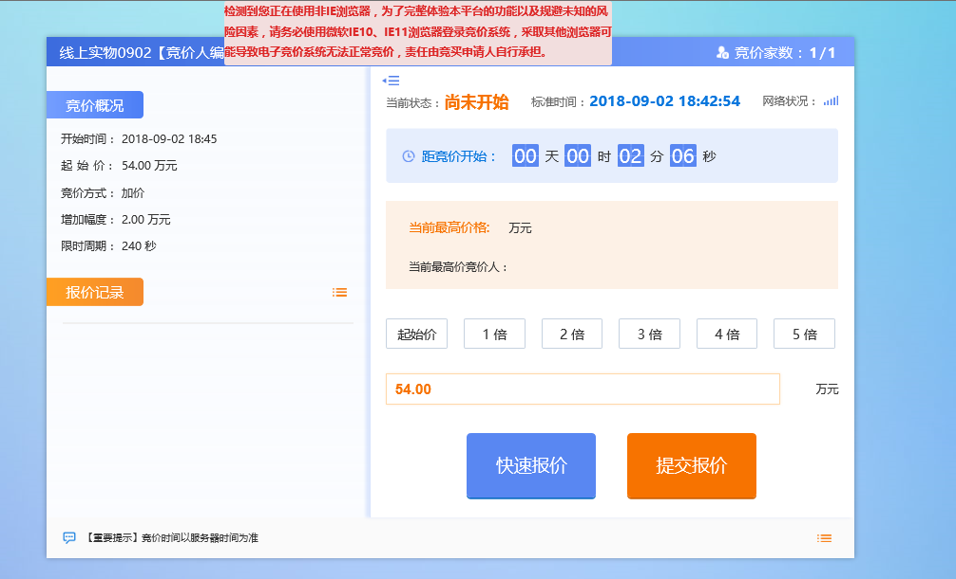
- 到竞价开始时间后，系统会弹窗提示“竞价开始”，一秒后自动进入限时竞价询问页面。
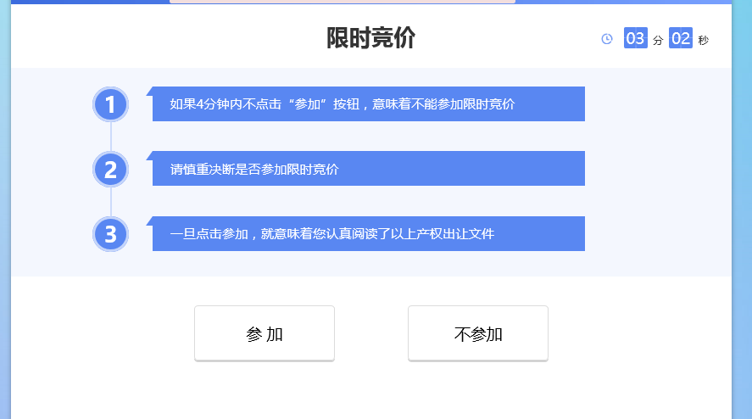
注：①询问期为4分钟，4分钟内点击“参加”按钮，将在询问期结束后进入限时竞价页面。
②若询问期内，未点击“参加”按钮，则表示放弃本次限时竞价。
9、询问期结束后，将自动进入限时竞价页面：
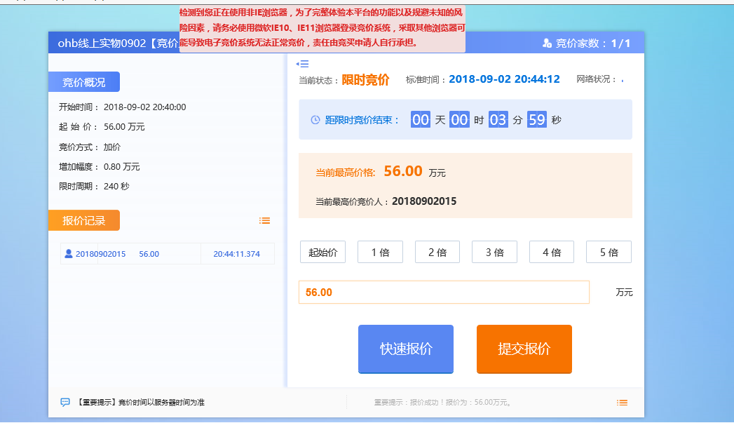
- 快速报价：默认加价幅度为一倍，在当前最高价基础上，加价一倍幅度。
- 提交报价：在上方选择对应幅度倍数后，点击“提交报价”，在当前最高价基础上加价对应倍数的幅度。
10、有优先竞买权项目限时竞价页面：
a、有优先竞买权项目限时竞价时，有优先竞买资格的意向竞买人可以行使优先权，点击“行使优先权”，则报价会直接出到当前最高价格。如有其他意向竞买人继续加价，则要重新出价或者行使优先竞买权。
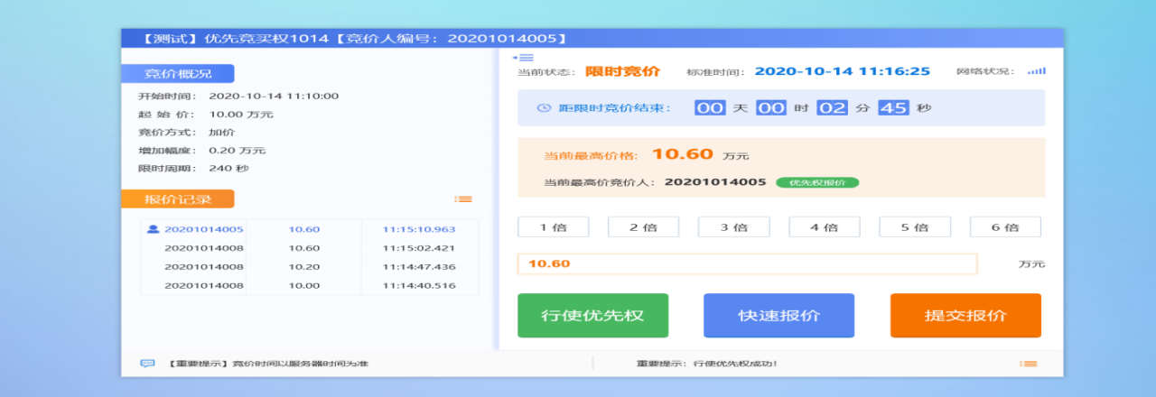
b、有优先竞买权项目限时竞价时，若对方已行使优先权，没有优先竞买权的意向竞买人的报价虽然与有优先竞买权的一致，但最高报价则是具有优先竞买权的意向竞买人的报价，没有优先竞买权的意向竞买人如需继续竞买，还需按竞买规则加价。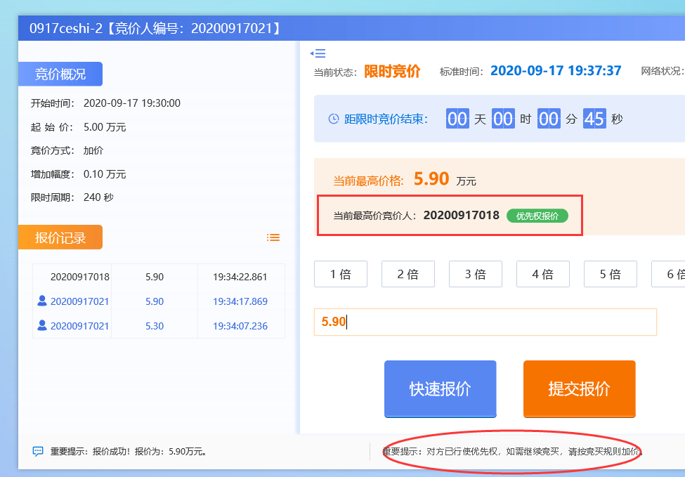
注：最后报价4分钟内再无人报价，限时竞价将结束。
11、竞价结束时，竞得人页面将弹出窗口“恭喜您成为最高报价者”：
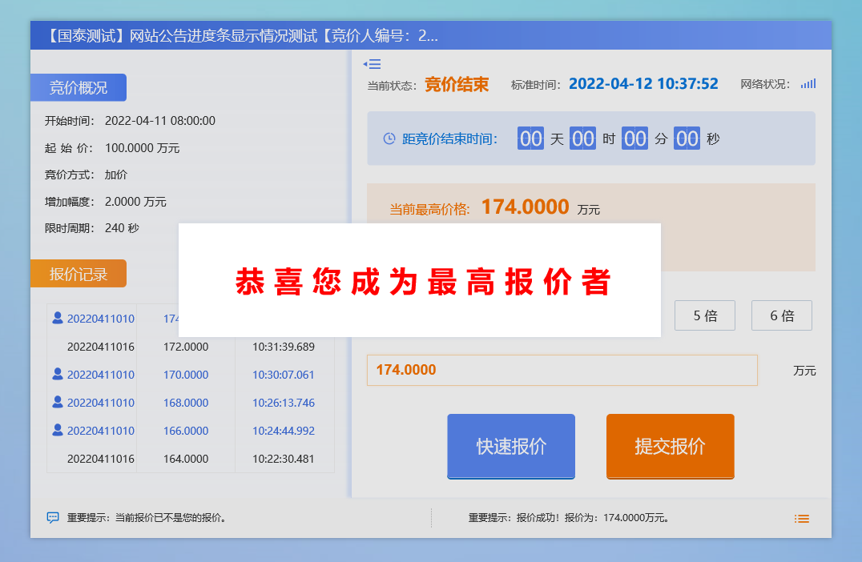
12、竞价结束时，若未竞得的竞买人页面将弹出窗口“谢谢参与”：
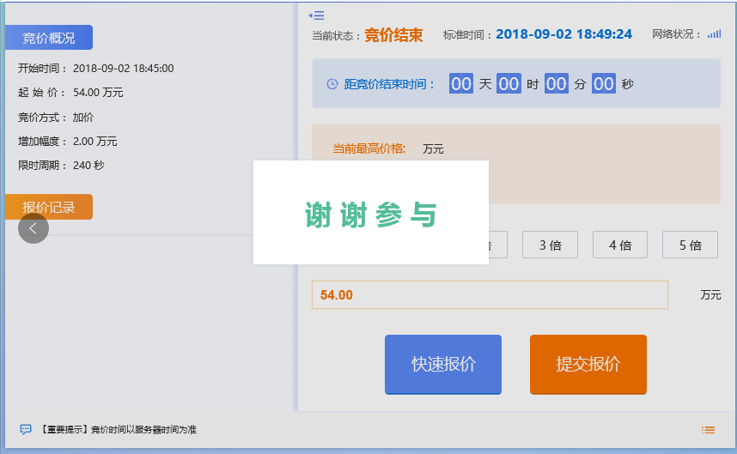

（二）竞价标的
1、点击“产权业务”-“竞价标的”菜单，打开竞价标的信息页面：
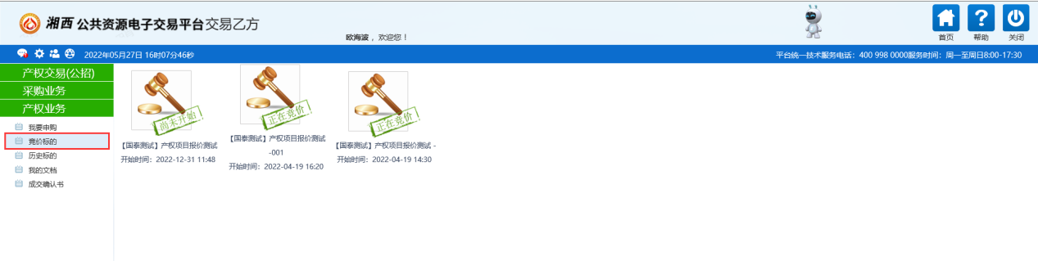
2、竞价标的信息页面将显示正在参与竞价的标的信息，点击“标的”，将进入竞价页面。

（三）历史标的
- 点击“产权业务”—“历史标的”菜单，打开历史标的信息页面：
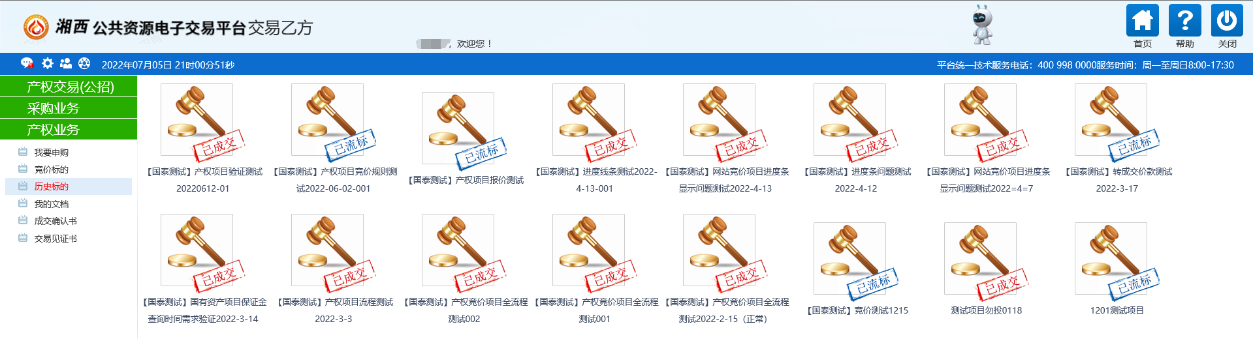
- 点击标的图标，打开“查看历史标的信息”页面，可以查看到项目信息及历史报价信息：
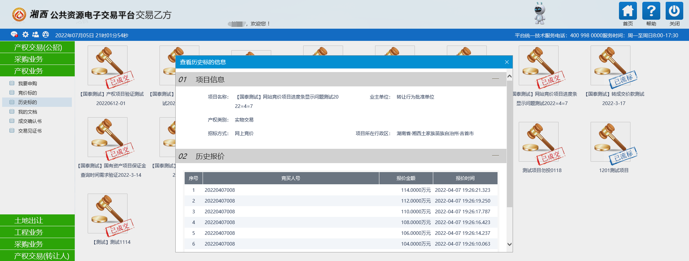

（四）我的文档
- 点击“产权业务”—“我的文档”菜单，打开我的文档页面：
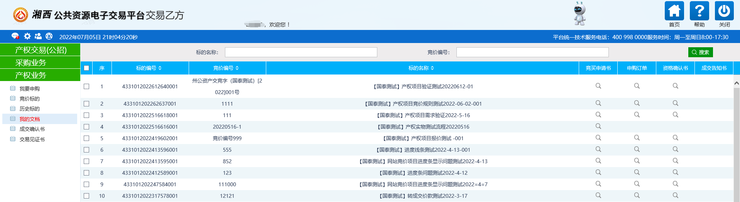
- 在我的文档页面，点击后面“竞买申请书”、“申购订单”、“资格确认书”、“成交告知书”中的“ ”图标，可以查看到参与标的项目生成的文档信息：

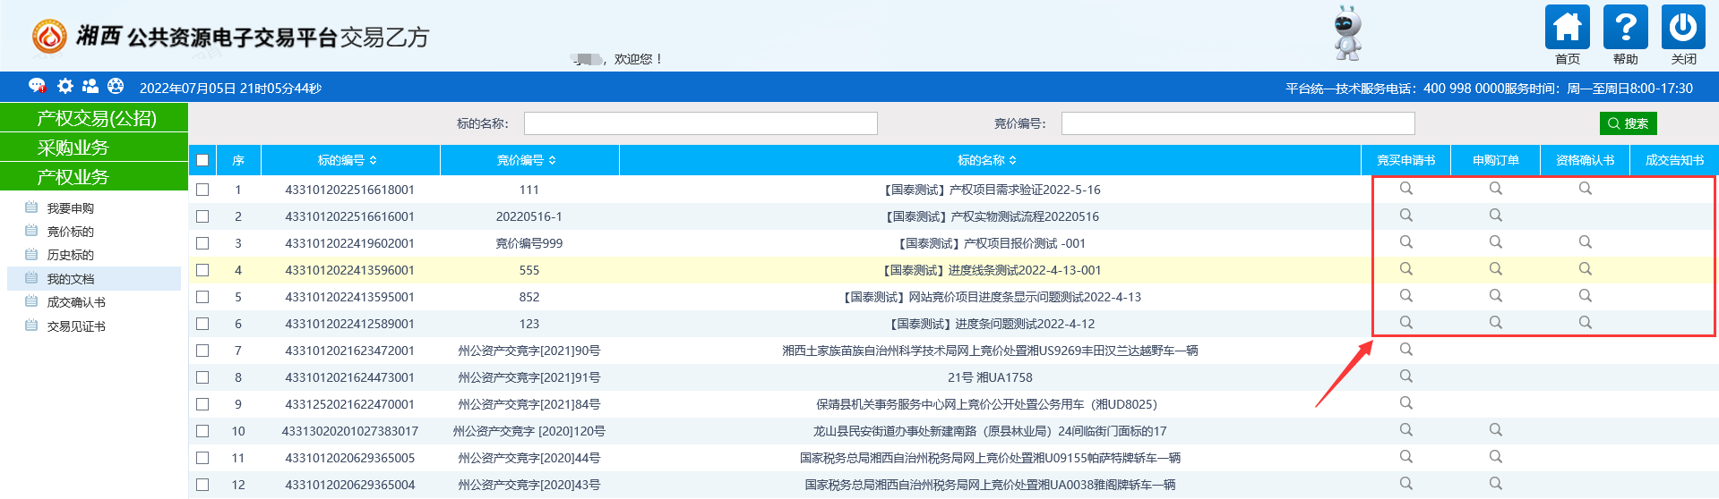
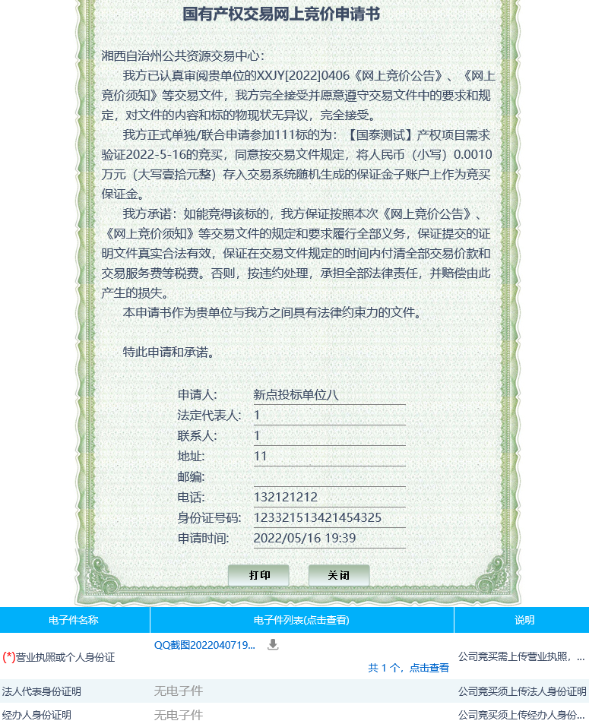
- 成交告知书中，点击“打印”按钮，可将成交告知书打印出来。

（五）缴纳交易服务费，签订成交确认书、合同
- 按《竞买须知》的约定按以下标准缴纳交易服务费，可前往交易中心大厅财务柜台办理或银行转账缴纳。
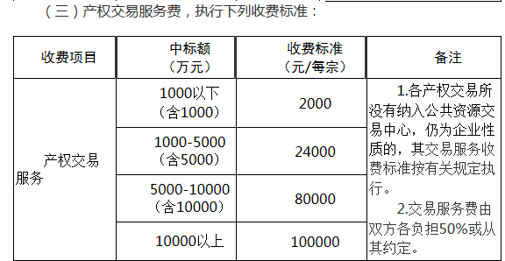
成交金额60万以下按成交金额的0.3%交纳。
采用银行转账缴纳交易服务费的，转入以下账户，转服务费请备注项目名称，并将转账凭证及票据收件人姓名、地址、电话发送至邮箱3343965016@qq.com。
户名：湘西土家族苗族自治州财政局非税收入汇缴专户
账号：43001510073050002263
开户银行：建设银行湘西自治州分行营业部
- 点击“产权业务”—“成交确认书”菜单，打开成交确认书页面打印成交确认书，并与转让人签订。凭身份证明、《成交确认书》、交易服务费缴纳凭证与转让方签订《产权交易合同》。
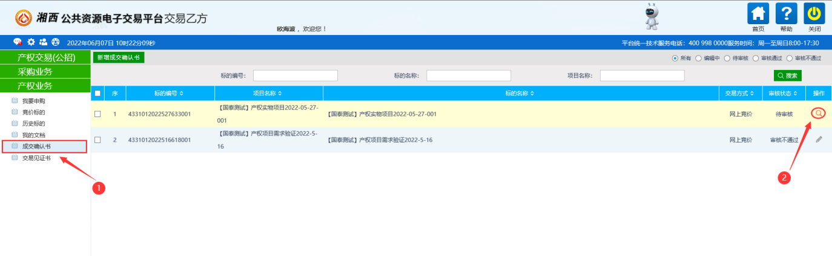
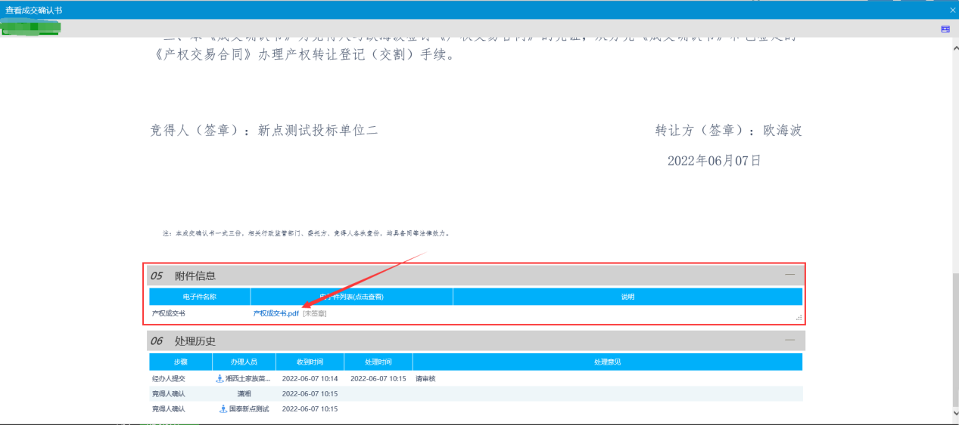
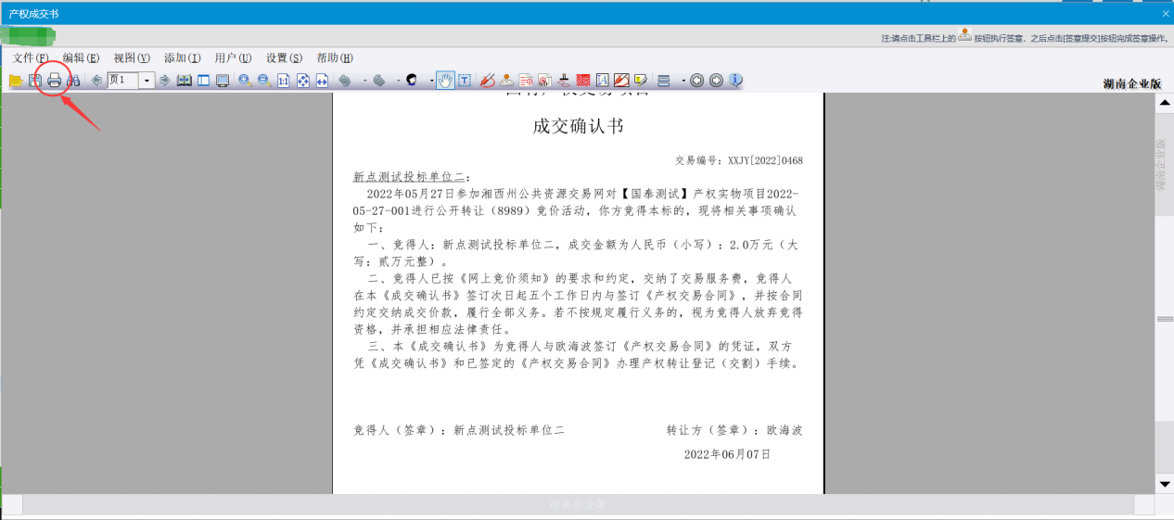

结算交易资金及费用
竞得人按《产权交易合同》、电子竞价规定和承诺约定，在合同生效之日起5个工作日内将剩余部分成交价款存入交保证金时在交易中心获取的子账户上。

交易见证书打印
竞得人通过系统中“产权业务”—“交易见证书”菜单，打开交易见证书页面打印交易见证书。
